Baca Soal dengan Baik dan Teliti!

1. Tuan Krab tidak pernah puas dengan usaha nya di Krusty Krab. Meskipun dengan keuntungan yang berlimpah dia masih tidak puas. Dia ingin membuka usaha baru yang setipe yaitu warteg. Karena usaha warteg sangat menjanjikan di kalangan para mahasiswa. Tuan krab ingin dibuatkan sistem untuk administrasi warteg nya. Sistem nya itu ingin berbasis object oriented menggunakan java. Menu makanan hanya tersedia makanan dan minuman saja. Dia ingin setiap pelanggan yang datang itu dikenali identitasnya seperti nama, jenis kelamin dll. Keinginan tuan krab juga bisa menghitung setiap pesanan yang dipesan oleh orang tersebut kemudian sistem tersebut harus otomatis bisa mengetahui nama panggilan yang cocok dari pelanggannnya tersebut berdasarkan jenis kelamin dan umur pelanggannya.

Dari uraian di atas bisa disimpulkan tugas-tugas yang harus anda kerjakan

1. 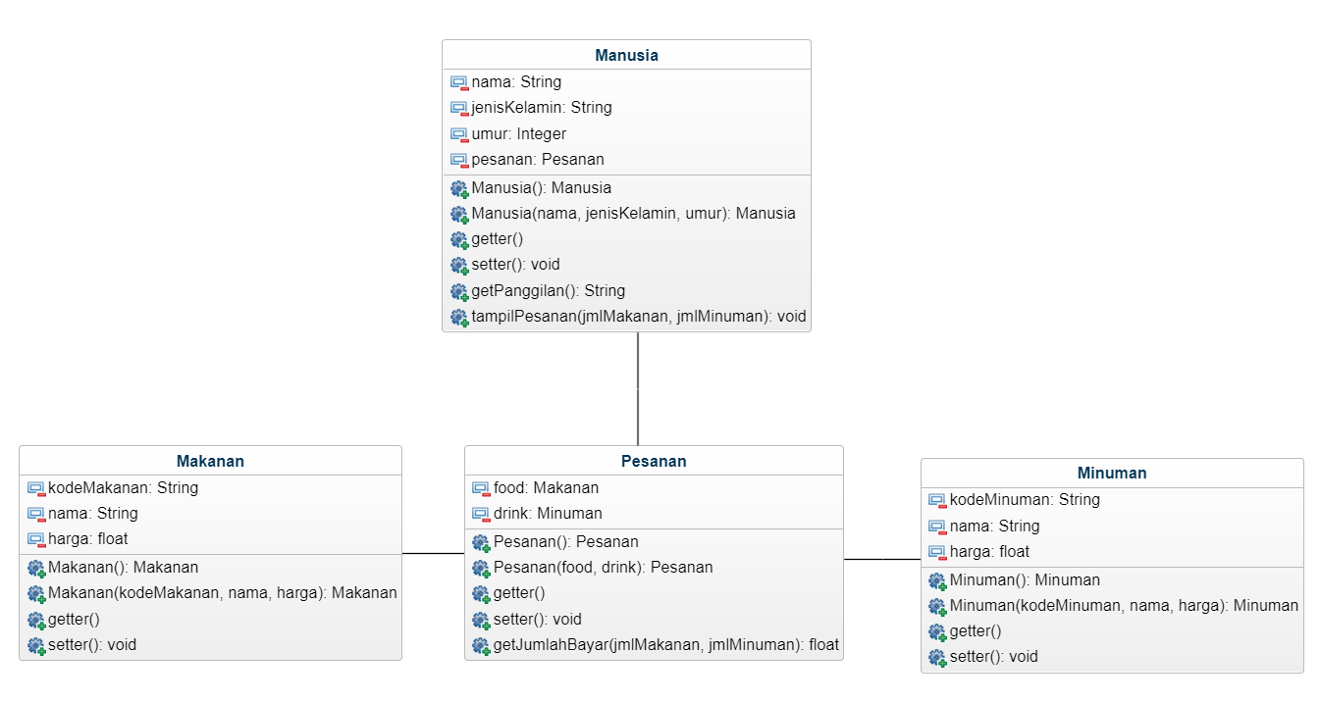Buatlah class beserta method2 dan atribut2 nya seperti pada diagram di bawah ini (25 Poin)
2. Method getJumlahBayar() pada class pesanan itu mengeluarkan harga total yang harus dia bayar yaitu( (harga makanan x jumlah makanan) +( harga minuman x jumlah minuman)) (10 Poin)
3. Method getPanggilan() pada class manusia itu mengeluarkan sebuah string berupa nama panggilan berdasarkan umur dan jenis kelamin. Berikut adalah tabel nya(10 Poin)

|  |  |  |
| --- | --- | --- |
| Umur | Jenis Kelamin | |
| L | P |
| 1 – 15 | Adek | Adek |
| 16 - 30 | Mas | Mba |
| 31 - 50 | Bapak | Ibu |
| >50 | Kakek | Nenek |

1. Method tampilPesanan() pada class manusia itu menampilkan deskripsi dari pesanan orang yang pesan itu makanan beserta jumlahnya dan juga total harga nya (5 Poin)
2. Buatlah 1 program utama yang mengatur semua kegiatan pada transaksi yang dilakukan di warteg tuan krab. Dan berikut adalah ss contoh programnya (15 Poin)

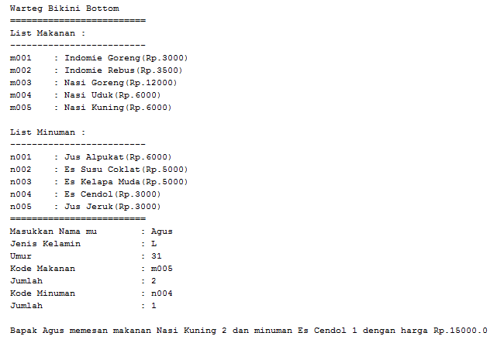

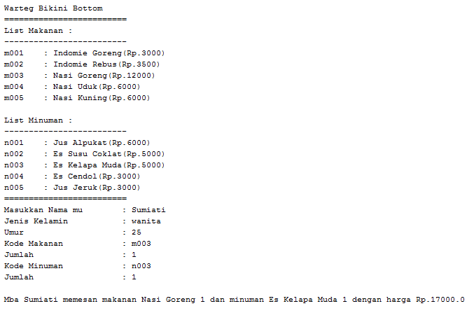

1. BONUS!! (10 Poin)

Lakukanlah perulangan pada program tersebut jadi pada akhir program menanyakan apakah ingin input lagi atau tidak, jika iya maka akan mengulangi program tanpa mematikan program tersebut…

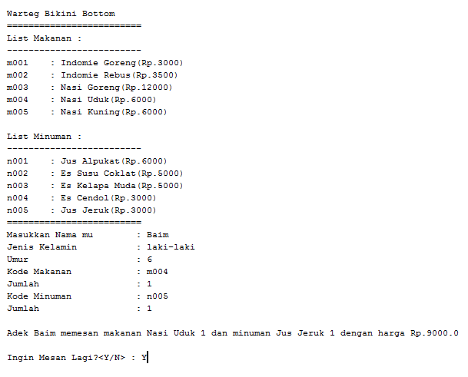

Selamat mengerjakan ☺